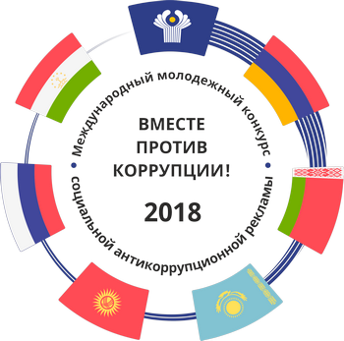
Конкурс «Вместе против коррупции!»
Генеральная прокуратура Российской Федерации выступает организатором Международного молодежного конкурса социальной антикоррупционной рекламы на тему «Вместе против коррупции!».
Конкурс проводится в рамках деятельности Межгосударственного совета по противодействию коррупции, созданного для организации конструктивного международного сотрудничества и принятия совместных эффективных мер в сфере борьбы с этим негативным социальным явлением.
Конкурсантам из Армении, Беларуси, Казахстана, Кыргызстана, России и Таджикистана в возрасте от 14 до 35 лет предлагается подготовить антикоррупционную социальную рекламу в формате плакатов и видеороликов на тему «Вместе против коррупции!».
Ожидается, что в конкурсных работах будут отражены современные государственные механизмы борьбы государства с коррупцией на всех уровнях и во всех сферах жизнедеятельности общества, а также роль и значение международного сотрудничества в данном направлении.
Торжественную церемонию награждения победителей конкурса планируется приурочить к Международному дню борьбы с коррупцией (9 декабря).
Прием работ будет осуществляться на официальном сайте конкурса www.anticorruption.life с 2 июля по 19 октября 2018 г.

